Упражнения на развитие равновесия дома
Упражнения на равновесие для детей 3-4 лет
1. Остановка во время ходьбы.
2. Ходьба по прямой дорожке (длина 2,5 – 3 метра, ширина 25-20см).
3. Ходьба по извилистой дорожке.
4. Перешагивание через лежащие на земле предметы, расстояние между ними 20-25см.
5. Ходьба по шнуру (рис.1).
6. Стоя на месте, подняться на носки и постоять, сохраняя равновесие (рис.2).
7. Кружение на месте в одну сторону, после остановки и отдыха кружение в другую сторону.

Рис. 1 Рис. 2
Примечание. Руки при движении свободно балансируют.
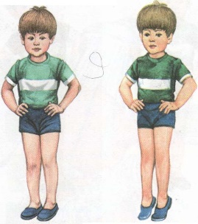
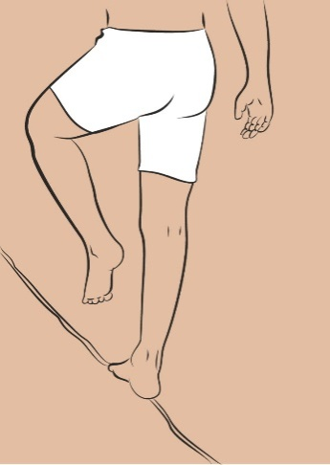

Упражнения на равновесие для детей 4-5 лет
1. Ходьба по шнуру, положенному прямо, по кругу, зигзагообразно.
2. Ходьба по шнуру с мешочком на голове
3. Ходьба по ребристой доске.
4.Ходьба по канату (веревке) боком (правым и левым) приставными шагами (рис.1).
5. Кружение в одну и другую сторону (руки на поясе, руки в стороны)
6. Стоять на одной ноге, вторая согнута и поднята коленом вперед (или в сторону), руки на поясе (рис.2).

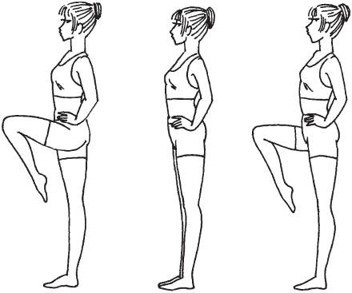
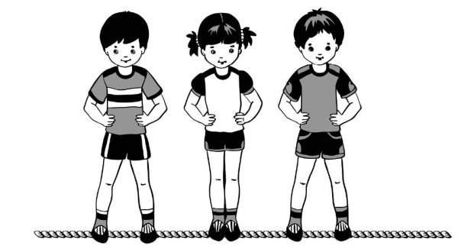

Рис.1 Рис.2

Упражнения на равновесие для детей 5-6 лет
1. Ходить по шнуру, приставляя пятку одной ноги к носку другой.
2. Стоять на полу на одной ноге, вторая прямая поднята вперед, в сторону или назад («ласточка») (рис.1)
3. Стоять на полу на одной ноге, вторая согнута, поднята вверх, на колене мешочек.
4. Стоять на степе, лестнице, подниматься на носки и опускаться на всю стопу (4-5раз) (рис.2).
5. Стоять на возвышении на одной ноге (считать до 3-5), чередовать правую и левую ногу.
6. Кружиться парами, держась за руки (5-10сек).
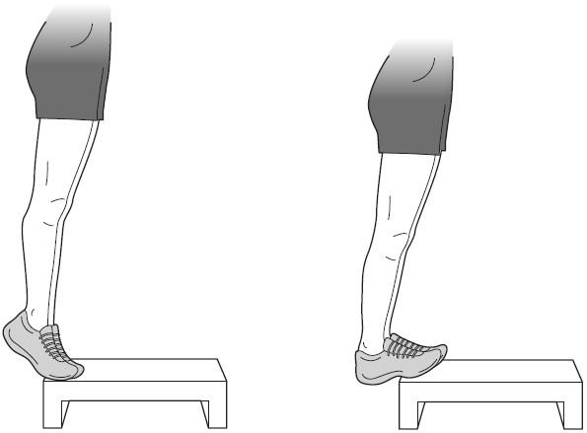
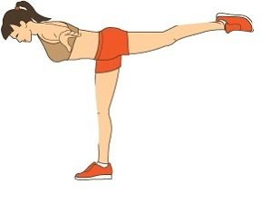

Рис.1 Рис.2

Рис. 1 Рис. 2

Упражнения на равновесие для детей 6-7 лет
1.Ходьба по шнуру по – медвежьи (ступни на шнуре, ладони справа и слева от шнура).
2.Ходьба по линии спиной вперед.
3.Ходьба по обручу приставными шагами (рис.1).
4.Ходить, перешагивая палки, положенные на стулья.
5. Стоять на одной ноге, закрыв глаза.
6. После кружения сделать «ласточку».
7. Прыгать на одной ноге вперед, удерживая на колене другой (согнутой) ноги какой-либо предмет
8. Балансирование на большом набивном мяче, ножной качалке (рис.2).

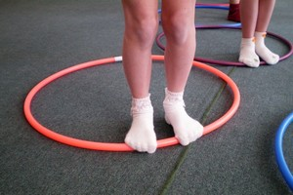
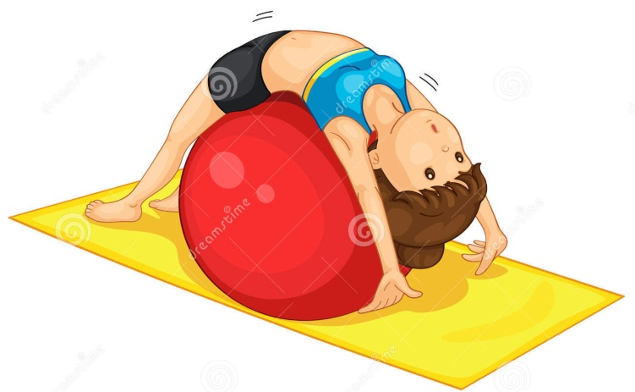

Рис.1 Рис.2

